Nama : Bimo Ghanis Surya Putra Wibowo

Kelas : 4505

NIM : 6706213048

**TP02: Build Your First App**

2. Manifest : pada folder ini terdapat sebuah file AndroidManifest.xml. Setting dari aplikasi Android terdapat di sini, seperti icon yang digunakan, screen yang ditampilkan (activity), theme yang diterapkan, dan lainnya.
3. Kode kotlin : Bahasa pemrograman yang digunakan sebagai logic dari aplikasi yang dibuat
4. Resource (res) : folder untuk menyimpan resource dari aplikasi Android yang kita bangun. Dibagi lagi ke dalam beberapa subfolder sesuai jenisnya.
5. Gradle : Gradle adalah build tools yang digunakan pada Android Studio, untuk mencompile-menjalankan project Aplikasi yang sedang dikembangkan , berdasarkan settingan atau konfigurasi yang berada di bagian Gradle Script.
6. 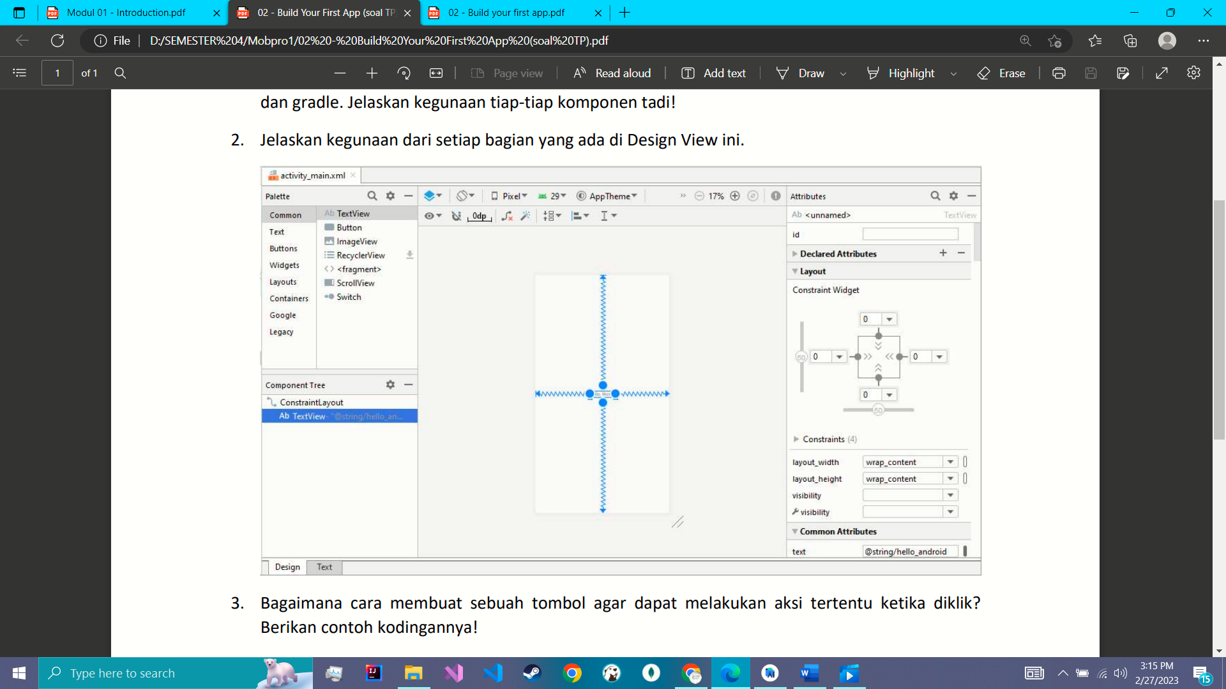

* Pallete : berfungsi sebagai library yang menyediakan komponen yang dapat di tambahkan di aplikasi kita
* Component Tree: Menampilkan hierarki komponen dalam tata letak aplikasi
* Attributes: Kontrol untuk atribut tampilan yang dipilih.
* Zoom and pan controls: Mengontrol ukuran dan posisi pratinjau dalam editor.
* View mode: Melihat tata letak aplikasi dalam mode Code , Design , atau Split . Mode Split menampilkan jendela Code dan Design secara bersamaan.
* Toolbar: Klik tombol ini untuk mengonfigurasi tampilan tata letak di editor dan mengubah atribut tata letak.
* Design editor: Mengedit tata letak dalam tampilan Desain, tampilan Blueprint, atau keduanya.

1. 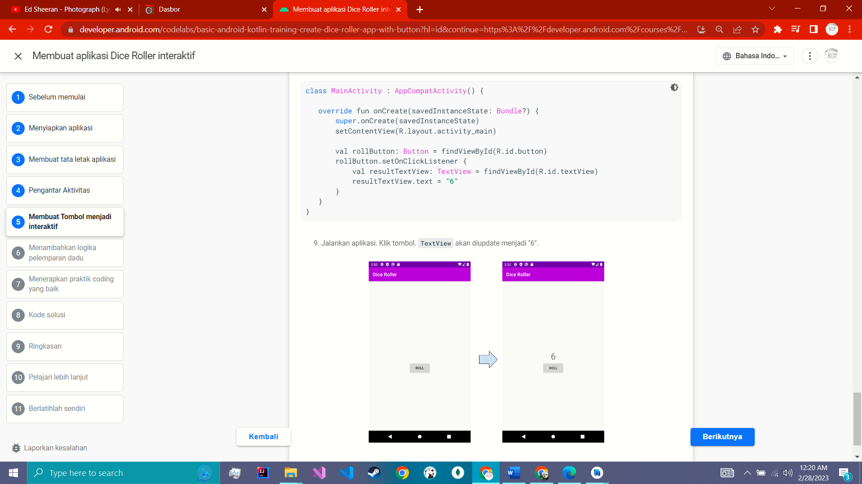

Kita membuat tombol pada aplikasi agar interaktif sesuai dengan yang kita inginkan dengan menambahkan kode pada file MainAcitivity

1. 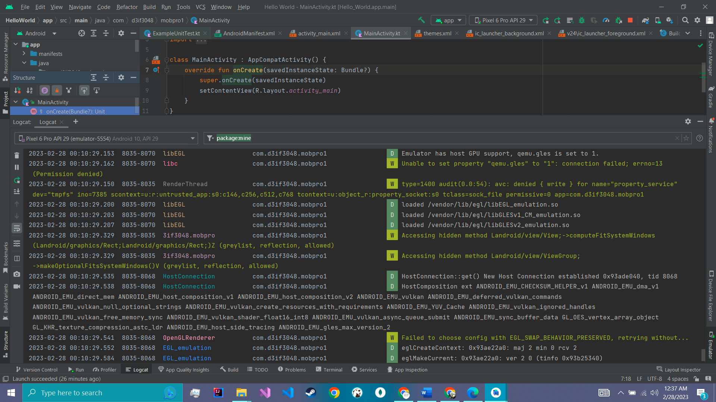

Kita membuka structure pada logchat lalu kita melihat errornya ada di bagian apa

1. Karena png/jpeg dibentuk dari serangkaian titik” kecil atau disebut pixel, banyaknya pixel akan menentukan resolusi gambar baik itu rendah atau tinggi. Oleh karena itu format png/jpeg cenderung statis dan bergantung pada resolusi, sehingga menjadi blur Ketika diperbesar

Sedangkan vector dihasilkan dari titik, garis , maupun kurva berdasarkan perhitungan matematis komputer . sehingga vector tidak terikat dengan pixel